Молекулярная структура дифенил-2,2',4,4'-тетраамина и природа пироэлектрических свойств тонких плёнок на его основе

А.Н. Романов¹, С.К. Гуларян², С.М. Зорин³, В.В. Козлов⁴, Б.Г. Гончаренко⁵, В.Д. Салов⁵
¹Московский Государственный Университет, Научно-Исследовательский Вычислительный Центр (НИВЦ МГУ);
²Институт Химической физики РАН им Н.Н. Семенова;
³ОАО «Российские космические системы»;
⁴Национальный исследовательский технологический университет «МИСиС»;
⁵Закрытое акционерное общество «Инфрасистемс».

Введение
Для соблюдения точности и воспроизводимости измерений интенсивности инфракрасного (ИК) излучения в широком диапазоне длин волн необходимо наличие соответствующих неселективных по спектру ИК приёмников излучения. Пироэлектрические приёмники, обладающие свойством неселективности по спектру и реагирующие только на изменение интенсивности ИК излучения, исключая уровень фонового излучения, находят широкое применение в ИК технике не только для точных спектральных измерений, как, например, в ИК-спектрометрах различного назначения, но и для создания бесконтактных термометров, датчиков движения, систем наведения и сопровождения и т.д. В работе [1] сообщалось об успешно разработанной методике изготовления единичного пироприемника на основе тонких плёнок органического полициклического материала дифенил-2,2',4,4'-тетраамина (ДФТА) на сплошных стеклянных, ситалловых и полимерных подложках, которые обладали высокой чувствительностью.
Дальнейшее развитие возможностей применения данного пироэлектрического материала, в том числе и для создания неохлаждаемых тепловизионных приборов, таких как пироэлектрический электронно-оптический преобразователь (пироЭОП) [2-4], формирующих тепловое изображение в телевизионном формате, потребовало проведения дополнительных исследований молекулярной структуры ДФТА, процессов кристаллизации, микроструктуры и морфологии поверхности токоплёночных образцов ДФТА, изготовленных на ультратонких полиимидных мембранах с системой микроотверстий.
Для оптимизации пироэлектрических свойств тонких плёнок ДФТА желательно иметь информацию о свойствах молекулы этого вещества. Подобную информацию могут предоставить методы квантово-химического моделирования, которые нашли широкое применение в исследовании новых и малоизученных материалов [5, 6].

Методы исследования
Квантово-химическое моделирование структуры ДФТА выполнялось при помощи программного пакета GAUSSIAN. Расчеты (оптимизация геометрии, исследование конформационной подвижности и частотный анализ) проводились по методу HF/MP2 в двойном дзета базисе cc-pVDZ. Выбор метода обусловлен тем, что строгий учет корреляции электронов хотя бы в рамках теории возмущения 2-го порядка совершенно необходим для получения значимых результатов по энергиям ротамеров молекул [7]. Базис cc-pVDZ был выбран как минимально возможный для расчетов энергии молекул среднего размера.
Рентгеновские дифрактограммы плёночных образцов ДФТА до и после кристаллизации на различных подложках получены с помощью дифрактометра D8 DISCOVER фирмы Bruker (монохроматизированное Cu Kα – излучение с длиной волны 0,154184 нм).
Качество кристаллизации пленки контролировалось под микроскопом типа ММУ-3 в поляризованном свете (скрещенных поляризаторах), как в отражённом свете, так и на просвет.
Сравнительные измерения пироэлектрических свойств образцов осуществлялись путем измерения отклика на ИК-засветку в специально изготовленной измерительной ячейке после нанесения металлического электрода на плёночный образец. В измерительной ячейке использовался принцип синхронного детектирования на частоте модуляции 25-80 Гц и формирование сигнала с помощью бесконтактного электрода через регулируемый воздушный зазор.
Микрофотографии поверхности образцов получены с помощью растрового электронного микроскопа (РЭМ) Carl Zeiss Nvision 40.

Результаты и их обсуждение
Фундаментальные исследования ДФТА с использованием методов рентгеноструктурного анализа (РСА) описаны в [8]. Исследования образца ДФТА при Т= -120⁰С методом РСА и расшифровка полученных данных в этой работе показали, что плоскости фенильных колец в молекуле ДФТА образуют двугранный угол θ = 72⁰ (рис. 1, 2).
Эти данные подтверждаются результатами наших квантово-химических расчетов - для геометрии, отвечающей минимуму электронной энергии молекулы ДФТА была найдена близкая величина угла θ = 62.1⁰
Как известно, пироэлектрический эффект в кристаллах обусловлен ангармонизмом тепловых колебаний ионов атомной решетки кристалла [9].
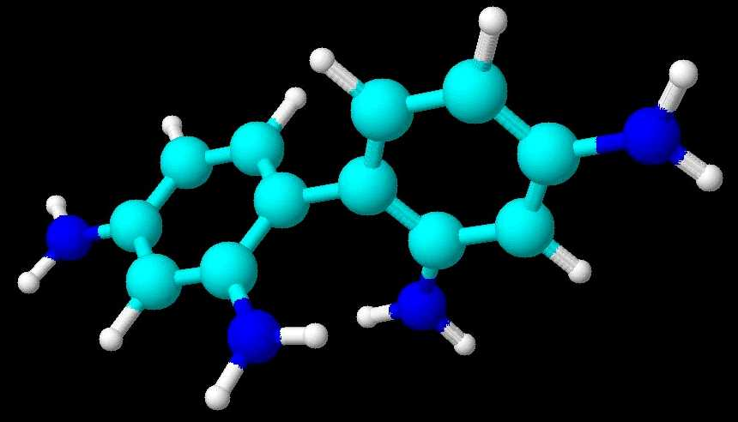
Рис. 1. - 3D вид молекулы 2,2’, 4,4’ тетрааминодифенила.
Для исследования эффектов ангармонизма в рамках нашей работы было проведено исследование конформационной подвижности молекулы ДФТА, обусловленной внутренним вращением в молекуле относительно связи, соединяющей два фенильных кольца (торсионная степень свободы).

Для оценки такой конформационной подвижности вначале выполнялся поиск геометрии ДФТА, отвечающей минимальной полной энергии. Затем производилось сканирование энергии молекулы при изменении значения двугранного угла между фенильными кольцами ДФТА. При этом для каждого фиксированного значения двугранного угла проводилась процедура оптимизации геометрии молекулы с наложенным ограничением на значение рассматриваемого двугранного угла. Использованные в этих расчетах значения двугранного угла отсчитывались от оптимального значения 62.11⁰ (отвечающего глобальному минимуму энергии молекулы) в большую или меньшую сторону с шагом 10 градусов.

В геометрии, отвечающей глoбальному минимуму энергии ДФТА между аминогруппами разных колец возникает водородная связь между водородом одной аминогруппы и азотом другой. Длина этой связи (2.1305 Å) является типичной величиной для водородной связи. Для дипольного момента молекулы ДФТА в оптимальной геометрии была найдена величина 2,015 Дебай. Другие параметры молекулы ДФТА в геометрии, отвечающей глобальному минимуму электронной энергии приведены в таблице 1.

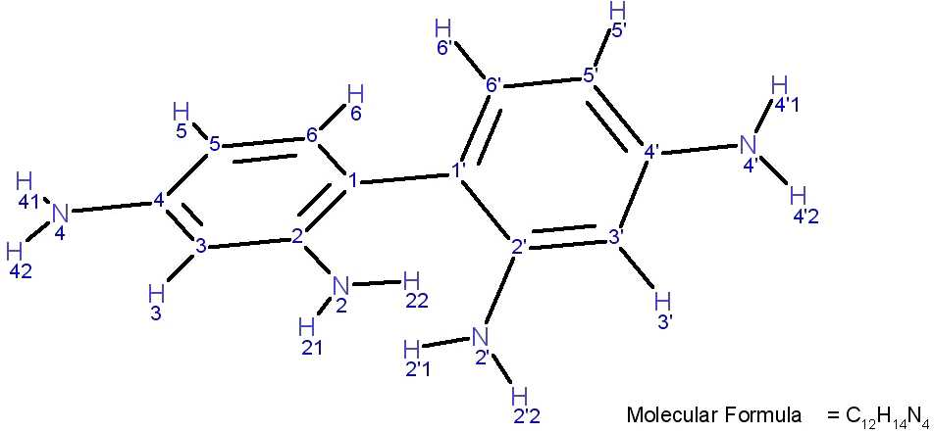
Рис. 2. - Схема нумерации атомов в молекуле ДФТА

Таблица № 1

Геометрические параметры для структуры ДФТА, отвечающей глобальному минимуму энергии (оптимизация в методе HF-MP2, базис cc-pVDZ)

Длины валентных связей
Связь между атомами | Длина связи (ангстрем) | Связь между атомами | Длина связи (ангстрем)
С1-С2 | 1.418 | C1’-C2’ | 1.424
C2-C3 | 1.406 | C2’-C3’ | 1.410
C3-C4 | 1.407 | C3’-C4’ | 1.406
C4-C5 | 1.410 | C4’-C5’ | 1.410
C5-C6 | 1.400 | C5’-C6’ | 1.400
C6-C1 | 1.411 | C6’-C1’ | 1.412
C2-N2 | 1.419 | C2’-N2’ | 1.407
C4-N4 | 1.412 | C4’-N4’ | 1.413
C3-H3 | 1.098 | C3’-H3’ | 1.098
C5-H5 | 1.096 | C5’-H5’ | 1.096
C6-H6 | 1.096 | C6’-H6’ | 1.096
C1-C1’ | 1.487

Величины валентных углов
Валентный угол между атомами | Величина угла (градусы) | Валентный угол между атомами | Величина угла (градусы)
С2-N2-H21 | 110.369 | С2’-N2’-H21’ | 111.153
C2-N2-H22 | 111.524 | C2’-N2’-H22’ | 110.915
H22-N2-H21 | 108.539 | H22’-N2’-H21’ | 108.340
C4-N4-H41 | 111.821 | C4’-N4’-H41’ | 111.582
C4-N4-H42 | 111.528 | C4’-N4’-H42’ | 111.378
H41-N4-H42 | 108.254 | H41’-N4’-H42’ | 108.108
Полученные в расчете расстояния между атомами близки к величинам, полученным экспериментально [8]. Удовлетворительное совпадение расчётных и измеренных длин связей доказывает корректность принятой методики расчета и возможность ограничиться рассмотрением изолированной молекулы.

Характер зависимости энергии молекулы ДФТА от значений двугранного угла θ показан на рис. 3. Результаты для диапазона 180-360 градусов могут быть получены с учетом симметрии молекулы относительно поворота на 180 градусов вокруг связи, соединяющей фенильные кольца.

Частоты нормальных колебаний в геометрии минимума, вычисленные с использованием стандартных процедур пакета Gaussian, приведены в таблице 2 (представлена часть рассчитанных колебаний в низкочастотной области спектра). Частоты, связанные с изменением относительного положения фенильных колец располагаются в низкочастотной области спектра, причем с рассматриваемой торсионной степенью свободы связаны волновые числа 60,07 и 90,12 см⁻¹.

Рис. 3. - Зависимость электронной энергии молекулы ДФТА от величины двугранного угла θ между плоскостями фенильных колец. Значение угла θ, отвечающего глoбальному минимуму энергии ДФТА составляет 62.11 градусов.

Таблица № 2.

Частоты колебаний для молекулы ДФТА (HF-MP2, cc-pVDZ)
Номер | Волновое число  (см⁻¹) | Интенсивность в ИК спектре поглощения  (отн. единиц)
1 | 53,22 | 2,4446
2 | 60,07 | 0,4484
3 | 90,12 | 2,4632
4 | 178,53 | 0,6472
5 | 187,53 | 2,5393
6 | 218,95 | 10,6783
7 | 226,66 | 1,6962
8 | 239,22 | 21,3436
9 | 242,59 | 4,9824
10 | 244,03 | 23,5918
11 | 297,42 | 2,3596
12 | 314,80 | 3,3092
13 | 337,19 | 1,2074
14 | 346,36 | 3,8666
15 | 364,07 | 46,0345
16 | 399,75 | 22,6645
17 | 448,14 | 11,6566
18 | 456,72 | 3,7482
19 | 486,62 | 2,7811
20 | 493,44 | 3,4455
21 | 533,86 | 22,8481
22 | 558,73 | 9,3387
23 | 570,64 | 11,5162
24 | 590,14 | 60,4119
25 | 591,18 | 13,6590
26 | 650,80 | 19,0655
27 | 663,42 | 2,8499
28 | 673,25 | 5,7155
29 | 726,87 | 245,4379
30 | 738,21 | 12,9013
Причиной того, что в геометрии, отвечающей минимуму энергии молекулы ДФТА, ее фенильные кольца повернуты на значительный угол является наличие групп NH₂ в орто-положениях колец. Стерическое отталкивание между этими группами приводит также к существенно асимметричной зависимости энергии от угла поворота (рис. 3), что может вносить значительный ангармонизм в нормальные моды, связанные с этим поворотом.
Таким образом, наиболее вероятным внутренним движением, определяющим пироэффект ДФТА, является торсионная подвижность фенильных колец относительно соединяющей их связи. Ввиду ассиметричной зависимости энергии молекулы от угла θ при увеличении температуры происходит существенное изменение средней величины этого угла, в то время как остальные параметры молекулы изменяются незначительно.
Поликристаллические пленки линейных пироэлектриков на основе ДФТА были получены методом вакуумного напыления с последующей кристаллизацией в атмосфере растворителя при определенных температурных режимах. Использовался исходный материал ДФТА в виде мелкокристаллического порошка. Химическая формула - C₁₂H₁₄N₄; молекулярный вес – 214,3; температура плавления – 167-170°С. Структурная формула молекулы ДФТА представлена на рис. 2.
Напыление исследованных нами образцов производилось термическим испарением навески порошка ДФТА на неподвижную подложку при давлении около 10⁻⁵ мм.рт.ст. После напыления полученная пленка ДФТА толщиной 1,0 - 2,5 мкм имела однородную аморфную структуру, не обладающую пироэлектрическими свойствами (рис. 4, диффрактограмма чёрного цвета).
Размер кристаллитов D (Ангстрем) может быть оценён с использованием формулы Шеррера [10]:
$D=\frac{0\text{.}9λ}{β\text{cos}Θ}$, (1)
где λ - длина волны рентгеновского излучения (Ангстрем); θ - угол дифракции (град), β (рад) - полная ширина дифракционного пика на полувысоте интенсивности пика.
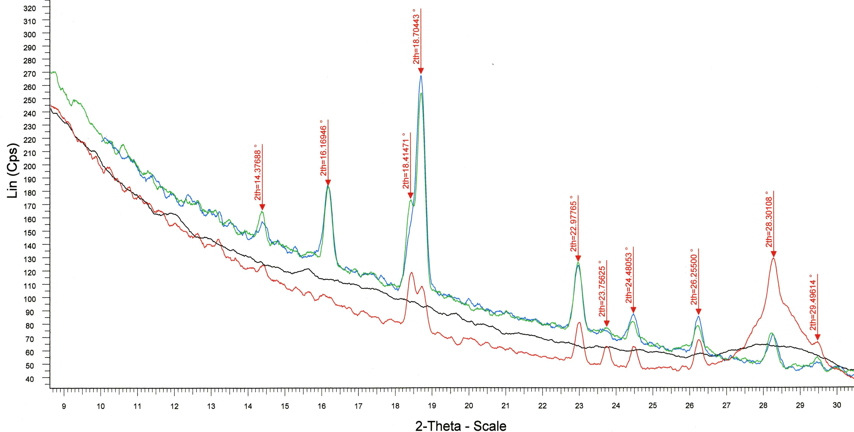
Рис. 4. - Рентгеновские дифрактограммы плёночных образцов ДФТА до и после кристаллизации на различных подложках; дифрактометр D8 DISCOVER фирмы Bruker, монохроматизированное Cu Kα – излучение с длиной волны 0,154184 нм; черный – плёнка ДФТА после напыления; красный – плёнка ДФТА кристаллизованная на кремниевой подложке; зелёный темный и зелёный светлый – плёнка ДФТА, кристаллизованная на полиимидной мембране с системой сквозных микроотверстий.
Для исследованного образца плёнки ДФТА после напыления (рис. 4, чёрный) в области углов 2θ ~ 27-30 угл. град. имеется «гало», соответствующее аморфной фазе. Расчёт для исходной плёнки ДФТА после напыления даёт размер кристаллитов с учётом (1) D ≈ 4 нм (λ=1,54184 Ангстрем, β≈0,0349 рад, θ=14,25^{о}), что говорит о том, что исходные плёнки обладают нанокристаллической структурой. Значительная интенсивность и малое уширение линий для кристаллизованных образцов, изготовленных на полиимидной подложке (рис. 4, зелёный темный и зелёный светлый) говорят о высокой степени кристалличности.
Эксперименты по кристаллизации пленок проводились в парах таких органических растворителей, как этиловый спирт, изопропиловый спирт, толуол, бензол и др. Исследования процессов кристаллизации слоёв ДФТА в реальном времени с помощью оптического микроскопа показали рост сферолитов из различных зародышей, наличие подвижной границы между кристаллизованной и аморфной фазой и её движение с последующим формированием границ сферолитов (рис. 5).
Представленная на рис. 5 микрофотография пленки ДФТА получена с помощью оптического микроскопа в плоскополяризованном свете (в скрещенных поляризаторах).
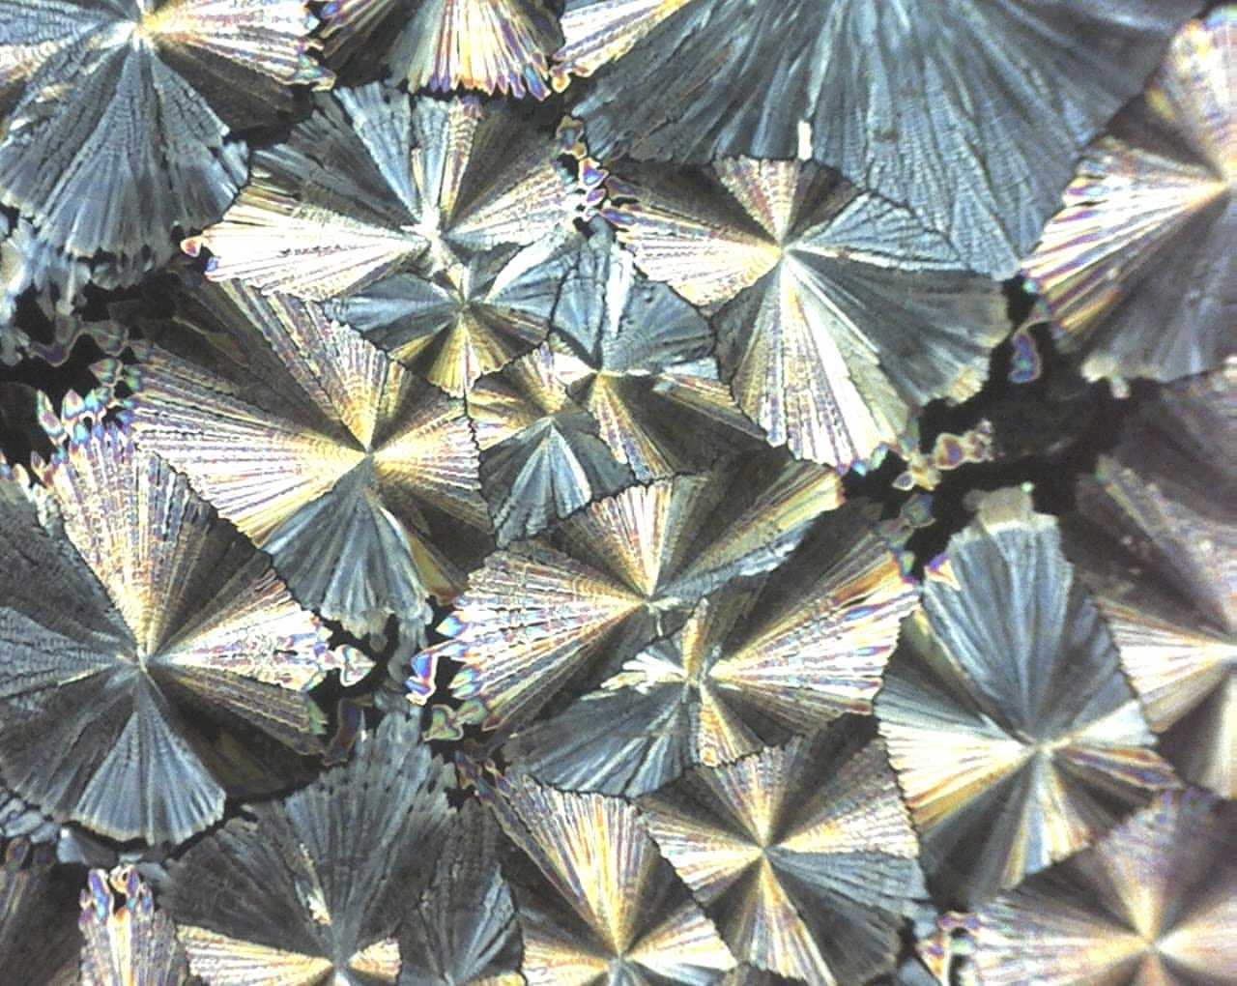
Рис. 5. - Сферолитные структуры, полученные в результате кристаллизации тонких плёнок ДФТА в парах растворителя.
В отличие от работ [1, 8], в рамках настоящей работы исследовались процессы кристаллизации пленок ДФТА на подложках в виде ультратонких полиимидных мембран толщиной 0,5 - 1 мкм на металлическом кольце диаметром 18 мм, в том числе на подложках с заранее изготовленной методом фотолитографии системой микроотверстий различной топологии размером около 2 мкм.
Лучшие из образцов кристаллизованных плёнок ДФТА имели хорошие пироэлектрические свойства, такие как пирокоэффициент и коэффициент качества по напряжению, не уступающие наиболее часто применяемым в пироприёмниках (например, триглицинсульфат TGS, танталат лития LiTaO₃, цирконат-титанат свинца с добавкой лантана PLZT и др.) [9, 11].
На рис. 6 (б) представлена структура плёнки ДФТА, кристаллизованной при другом температурном режиме, со слабым пироэффектом. В сравнении с рис. 6 (а) заметно наличие крупных кристаллитов и отсутствие их плотной упаковки. Вид самых крупных кристаллитов на рис. 6 (б), размером в несколько микрон, имеет идеальную форму и моноклинную структуру, как описано в [6].
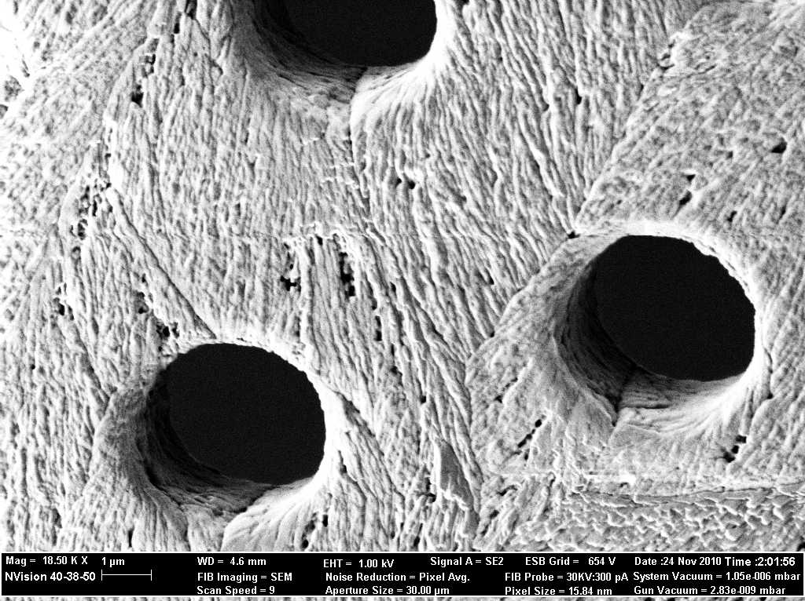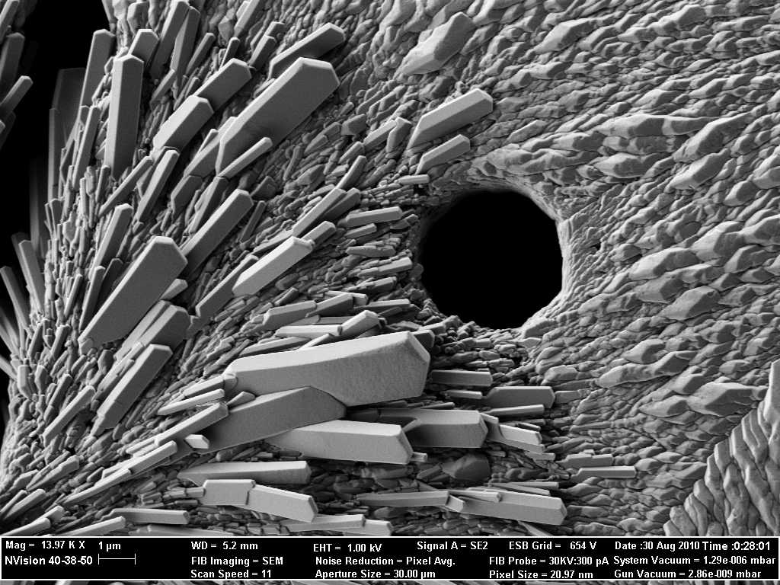
а) б)
Рис. 6 Микрофотография поверхности кристаллизованной плёнки ДФТА на полиимидной подложке в виде мембраны на кольце с системой микроотверстий; РЭМ Carl Zeiss Nvision 40, а) ув. 18500, пироэффект структуры близок к максимальному; б) ув. 13970, пироэффект, измеренный на данной структуре - слабый.
Особенности переходных температурных процессов на мембранных образцах также влияют и на процесс кристаллизации (на его скорость и результат), кроме того, наличие и вид микроструктуры подложки также определяет протекание процесса кристаллизации ДФТА наряду с такими факторами, как вид растворителя, температура процесса, влажность воздуха.

Выводы
Квантово-химическое моделирование (HF/MP2, базис cc-pVDZ) свойств единичной молекулы 2,2’, 4,4’-тетрааминодифенила позволяет сделать выводы о природе пироэлектрических свойств поликристаллов этого материала, т.к. водородные связи между молекулами в поликристалле слабее внутримолекулярных связей.
Ангармонизм тепловых вращательных колебаний Ph – колец, связанный с взаимным расположением NH₂ групп, приводит к изменению среднего дипольного момента молекулы и, следовательно, поверхностного заряда пироэлектрического слоя. Аналогичный механизм пироэффекта обнаружен и в других кристаллах с водородными связями [12].
Наиболее выгодным с точки зрения пироэлектрических свойств фоточувствительной структуры ИК приёмника является не только наличие максимального дипольного момента единицы объёма пироэлектрического слоя, но и его преимущественная ориентация перпендикулярно поверхности тонкоплёночной структуры. Анализ микроструктуры фоточувствительных пироэлектрических слоёв ДФТА позволяет предположить, что дипольный момент игольчатых плотно уложенных кристаллитов, ориентированно вытянутых вдоль поверхности плёнки ориентирован перпендикулярно поверхности плёнки.
Возможность воспроизводимого управления свойствами ДФТА может быть использована при создании наиболее эффективного пироэлектрического слоя для фотодетекторов инфракрасного диапазона длин волн.

Литература:
1. Плешков Г.М., Чаянов Б.А., Тепловые приемники излучения [Текст] // Материалы всесоюзного семинара по тепловым приемникам излучения, Москва, октябрь 1977. Ленинград: ГСИ, 1978. - С. 26-29.
2. Виленчик Л.С., Брюхневич Г.И., Гончаренко Б.Г., Зорин С.М., Салов В.Д., Пироэлектрический электронно-оптический преобразователь — новый принцип преобразования инфракрасного излучения 8—14 мкм в видимое изображение без охлаждения [Текст] // Известия высших учебных заведений. Материалы электронной техники. г. Москва. №1, 2007 г., с.45-49.
3. Пироэлектрический электронно-оптический преобразователь изображения [Текст]: пат. № 2325725 Рос. Федерация: МПК H 01 J 31/52 / Гончаренко Б.Г., Брюхневич Г.И., Салов В.Д., Зорин С.М., Виленчик Л.С., Антипов В.А.; заявитель и патентообладатель Общество с ограниченной ответственностью «Инфраоптик». - № 2004138130/09; заявл. 10.06.2006; опубл. 27.05.2008, Бюл. № 15.
4. Растровый приёмник инфракрасного изображения с внутренним усилением [Текст]: пат. № 2431120 Рос. Федерация: МПК G01J 1/00, H01J 31/52/ Брюхневич Г.И., Виленчик Л.С., Гончаренко Б.Г., Зорин С.М., Салов В.Д.; заявитель и патентообладатель Закрытое акционерное общество «Инфрасистемс». - № 2009137877/28; заявл. 20.04.2011; опубл. 10.10.2011, Бюл. № 28.
5. Костикова А.В., Кожитов Л.В., Костишин В.Г., Нгуен Хонг Вьет, Козлов В.В., Кузьменко А.П. О синтезе нанокомпозита FeNi₃/C под действием ИК нагрева и возможности его применения для высокоплотной магнитной записи информации [Электронный ресурс] // «Инженерный вестник Дона», 2013, № 3. – Режим доступа: http://www.ivdon.ru/magazine/archive/n3y2013/1834 (доступ свободный) – Загл. с экрана. – Яз. рус.
6. Воробьев Е.В., Горбатенко Ю.А., Шишляникова Е.Н., Варежников А.С. Квантово-химический анализ различных способов организации полимеров на основе 3-алкилпирролов для создания сенсора газов [Электронный ресурс] // «Инженерный вестник Дона», 2012, № 4 (часть 2). – Режим доступа: http://www.ivdon.ru/magazine/archive/n4p2y2012/1364 (доступ свободный) – Загл. с экрана. – Яз. рус.
7. Golovacheva A.Y., Romanov A.N., Sulimov V.B., Ab Initio Calculation of Torsion and Inversion Barriers of the Amino Group in Aminopyrimidines [Текст] // J. Phys. Chem. A, 2005, 109 (14), pp 3244–3249.
8. Гридунова Г.В., Шкловер В.Е., Стручков Ю.Т., Чаянов Б.А., Молекулярная и кристаллическая структура 2,2’,4,4’- тетрааминодифенила при температуре - 120°С [Текст] // Кристаллография, Том 28, Вып. 2, 1983г., с. 286 – 290.
9. Буш А.А. Пироэлектрический эффект и его применения (учебное пособие МГИРЭА) [Текст] // Москва, 2005. -212с. стр. 23.
10. Горелик С.С., Скаков Ю.А., Расторгуев Л.Н., Рентгенографический и электронно-оптический анализ [Текст] // Москва, МИСиС, 1994.- 328 с.
11. Певцов Е.Ф., Сигов А.С., Малето М.И., Свотина А.П., Комплексные измерения электрофизических характеристик структур на основе сегнетоэлектрических тонких пленок [Текст] // Тонкие пленки в оптике и электронике. Часть 2. Сборник докладов 14-го Международного симпозиума «Тонкие пленки в оптике и электронике», г. Харьков, Украина, 2002 г., с. 166-170.
12. Tetsuo Asaji, Alarich Weiss, Pyroelectricity of Molecular Crystals: Benzene Derivatives [Текст] // Institut für Physikalische Chemie. Physikalische Chemie III, Technische Hochschule Darmstadt, Z. Naturforsch. 40a, 1985, pp 567-754.

